《数据结构》课程实践报告
院、系 | 计算机学院 |  | 年级专业 | 软件工程 | 姓名 | 朱金涛 | 学号 | 2327406014
实验布置日期 |  | 2024年12月17日 |  | 提交  日期 | 2024年12月27日 |  | 成绩

课程实践实验8：排序

问题描述及要求
问题描述：在教材中，各种内部排序算法的时间复杂度分析结果只给出了算法执行时间的阶，或大概执行时间。试通过具体数据比较各种算法的关键字比较次数和记录移动次数，以取得直观感受。

要求：
（1）编写程序创建一些整数文件用于排序。
创建的这些文件可以根据需要生成不同的长度，如长度分别为20，200和2000，以正序、逆序、随机顺序的方式创建这些文件，通过把所有这些测试数据保存在文件中（而不是每次在测试程序时用随机数生成），可以使用同样的数据去测试不同的方法，因此会更易于比较这些方法的性能。
（2）数据表采用顺序存储结构，实现插入排序，选择排序，希尔排序，归并排序，快速排序，堆排序等排序，并对这些算法的实现效率进行比较和分析。
（3）排序的指标包含：运行时间，比较次数，移动次数。

二、概要设计
（1）内容理解：本实验就是要求实现七种不同的排序算法。测试时，首先要编写一个测试文件生成程序，生成从20-2000数据量的数据，包含正序、逆序、无序。之后编写main程序，用于运行各种排序算法，并分别记录每个算法的运行时间，用于比较算法优越程度。
（2）功能列表/界面设计：输出七种算法在处理同一种数据时的分别运行时间。
（3）总体设计思路：设计了一个类，就是排序类，类中含有七个内置函数，分别编写了七种不同的排序算法。其中运用的数据结构包括但不限于：递归、辅助数组、二层循环……
（四）程序结构设计：排序类的定义放在了MySort头文件中，有两个cpp文件，一个用于按照要求生成含有不同测试数据的txt文件。另一个main.cpp用于运行排序函数以及显示运行时间。

三、详细设计
归并排序算法流程图：
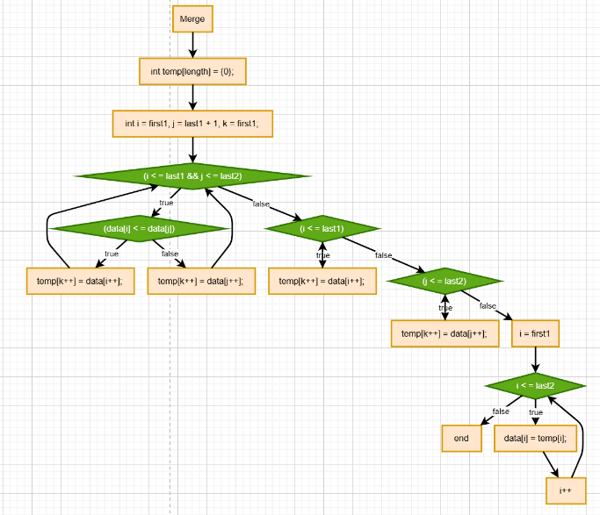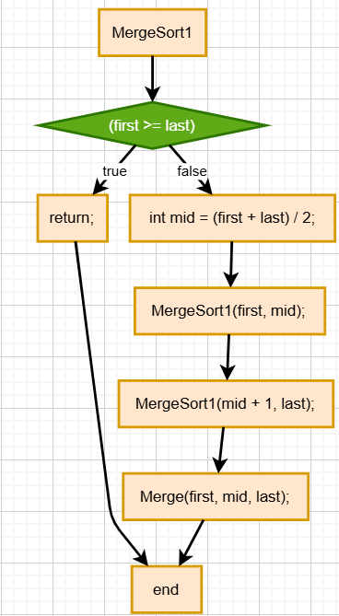
堆序算法流程图：
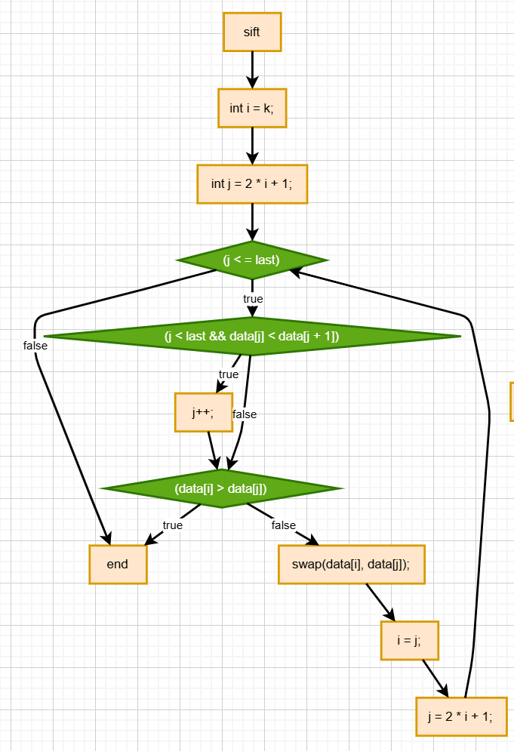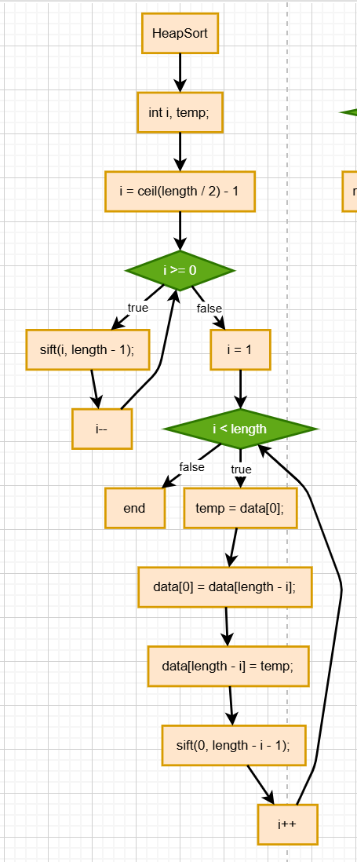
插入排序：
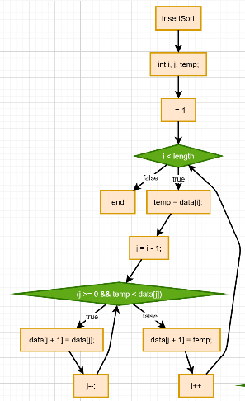
希尔排序： 冒泡排序： 快速排序：
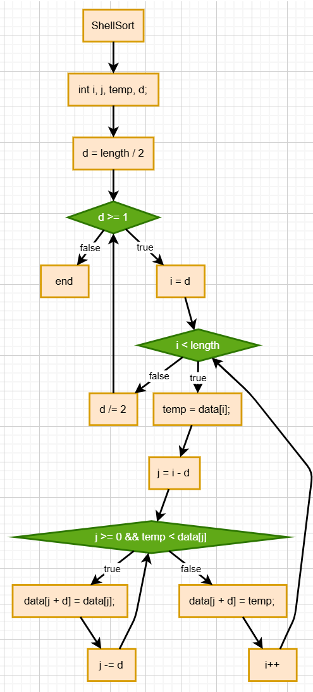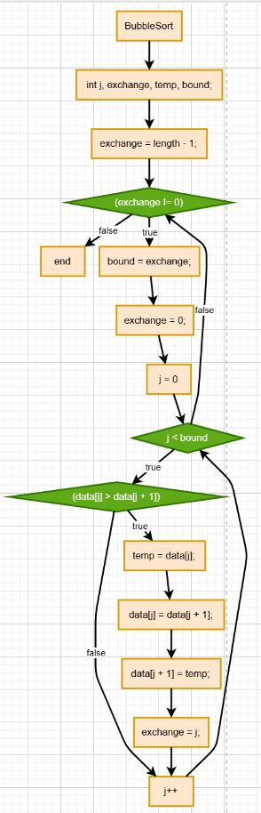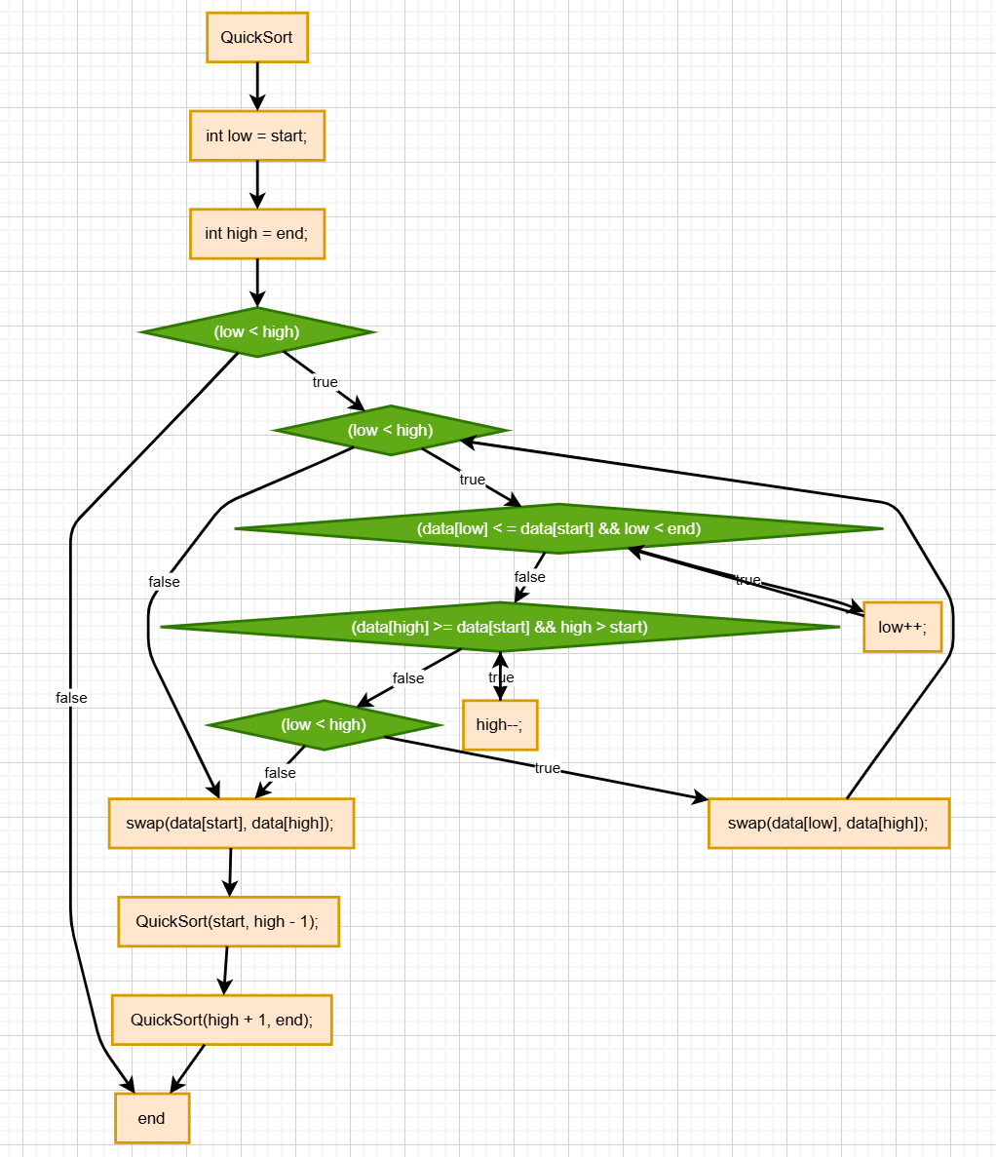

四、实验结果
测试数据共九组，从20-2000数据量的数据，包含正序、逆序、无序。

测试输出：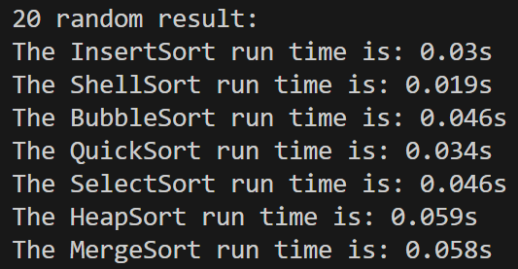 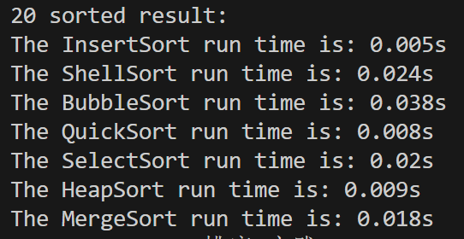 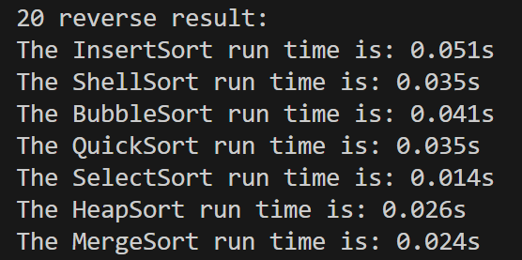
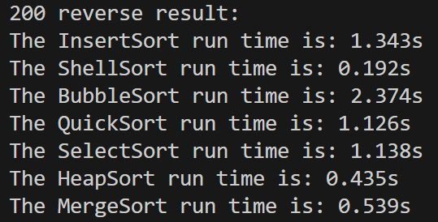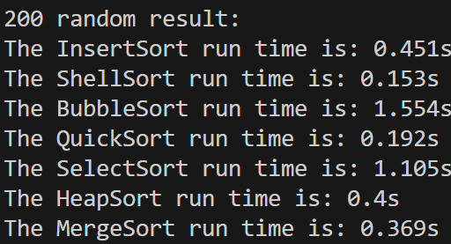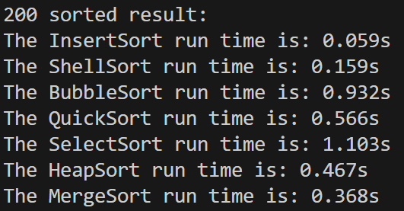
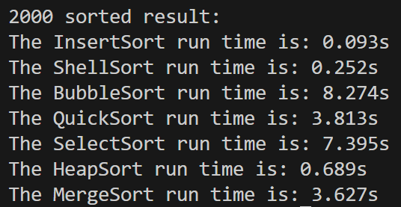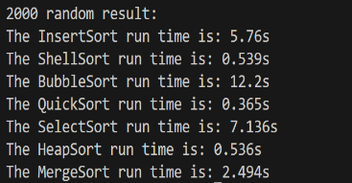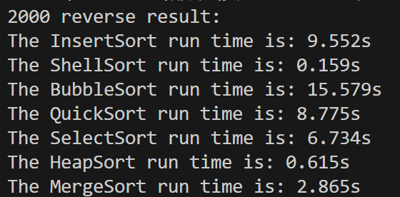
测试结果：已通过

五、实验分析与探讨
从9组测试用例的运行结果可以看出。①当数据是正序时，插入排序所需时间非常小，而数据时逆序时则非常大。②当数据有序时，快速排序所需的时间反而会很大。③无论是何种数据量，冒泡排序的时间性能往往最差。④其他几种算法对于数据是否有序不敏感，所需运行时间都差不多。⑤对比之下，堆排序的时间性能相对来说一直是最好的。

遇到的问题：一开始编写MySort类的构造函数的时候，没有为data分配地址，这导致了我在main程序中只能声明一个MySort类，后来用new int[length]为之分配新地址，问题得以解决。

六、小结
本实验对多种排序算法进行了比较，包括冒泡排序、选择排序、插入排序、归并排序、快速排序和堆排序。实验结果显示，简单的排序算法（如冒泡、选择和插入排序）在处理小规模数据时表现良好，但在数据量增大时效率显著下降。而归并排序和快速排序则在大规模数据处理上表现优异，尤其是快速排序在大多数情况下都展现出更快的速度。此次实验不仅加深了我对各种排序方法的理解，也让我认识到在选择排序算法时需综合考虑数据特性和实际应用场景。

